Image principale
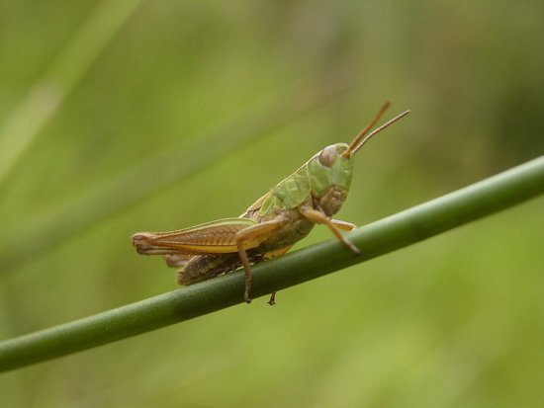
Image de liste
Le mercredi 03 juillet
Heure de début: 14:00
Heure de fin: 16:30
Lieu et adresse: Maison de l'éducation à l'environnement et au développement durable 356 rue des Algues50110 Tourlaville
Tel: 02 33 22 22 16
Jeunesse, Nature et environnement, Maison de l'environnement et du développement durable
Club Nature - Les insectes de la prairie

Image de détail
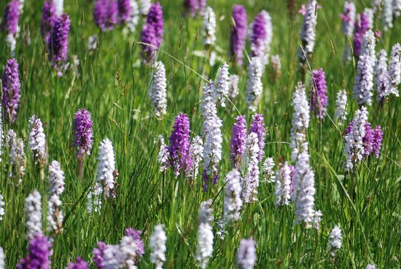
Image principale
Image de liste
Le mardi 09 juillet
Heure de début: 14:30
Heure de fin: 16:00
Dates et horaires détaillé: de 14h30 à 16h00
Lieu et adresse: Maison de l'éducation à l'environnement et au développement durable 356 rue des Algues50110 Tourlaville
Tel: 02 33 22 22 16
Atelier/animation, Nature et environnement, Maison de l'environnement et du développement durable
Balade dans les prairies
Découverte des prairies naturelles par le biais d’une balade commentée.
14h30 - 16h
Prévoir pantalon et bonnes chaussures.
Atelier tout public - Gratuit
Inscription obligatoire au 02.33.22.22.16

Image de détail
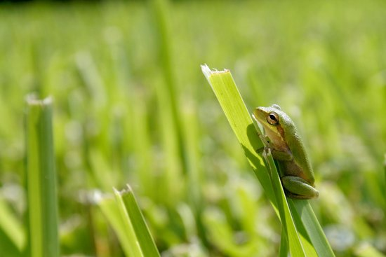
Image principale
Le jeudi 11 juillet
Heure de début: 14:30
Heure de fin: 16:17
Lieu et adresse: Maison de l'éducation à l'environnement et au développement durable 356 rue des Algues50110 Tourlaville
Tel: 02 33 22 22 16
Atelier/animation, Nature et environnement, Maison de l'environnement et du développement durable
A vos mares, prêts, partez !
« À vos mares, prêts, partez ! »
atelier enfant à partir de 6 ans - de 14h30 à 17h
Découverte des animaux de la mare au travers d’une pêche pédagogique en plein cœur des milieux humides.
Prévoir pantalon, bottes ou chaussures de terrain.
Tarif : 3€/enfant
Inscription obligatoire au 02.33.22.22.16

Image de détail
Image principale
Le mardi 16 juillet
Heure de début: 14:30
Heure de fin: 17:30
Lieu et adresse: Maison de l'éducation à l'environnement et au développement durable 356 rue des Algues50110 Tourlaville
Tel: 02 33 22 22 16
Atelier/animation, Nature et environnement, Maison de l'environnement et du développement durable
Les insectes des prairies
Découverte des insectes vivant dans les prairies naturelles de Collignon.
Atelier enfant à partir de 6 ans - de 14h30 à 17h
Tarif : 3€/enfant
Prévoir pantalon, bottes ou chaussures de terrrain
Inscription obligatoire au 02.33.22.22.16

Image de détail
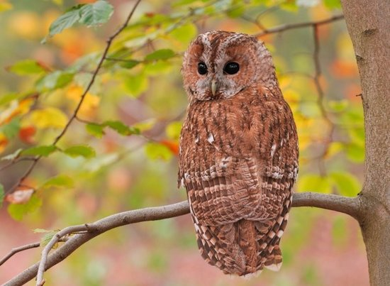
Image principale
Le jeudi 18 juillet
Heure de début: 14:30
Heure de fin: 17:30
Lieu et adresse: Maison de l'éducation à l'environnement et au développement durable 356 rue des Algues50110 Tourlaville
Tel: 02 33 22 22 16
Atelier/animation, Nature et environnement, Maison de l'environnement et du développement durable
Un menu de chouette
Découverte du monde étonnant des rapaces nocturnes au travers de la dissection et de l’étude d’une pelote de réjection.
Atelier tout public de 14h30 à 17h - 15 personnes maxi - à partir de 6 ans
Tarif : 3€/personne - gratuit - de16 ans
Inscription obligatoire au 02.33.22.22.16

Image de détail
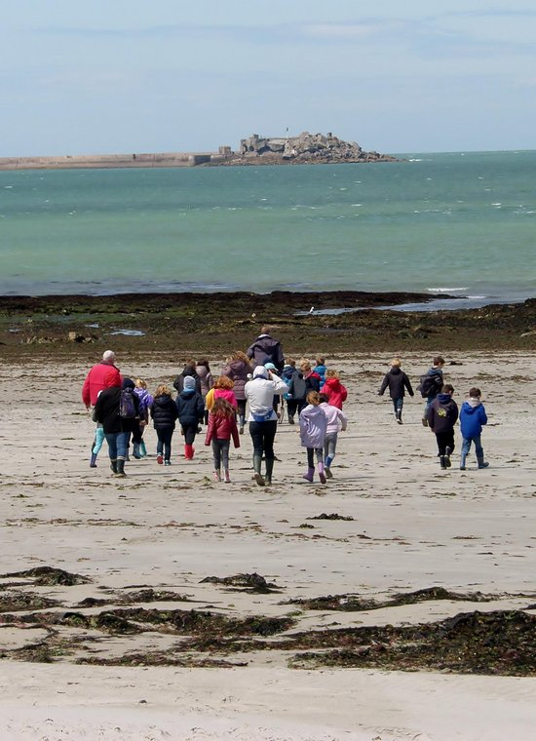
Image principale
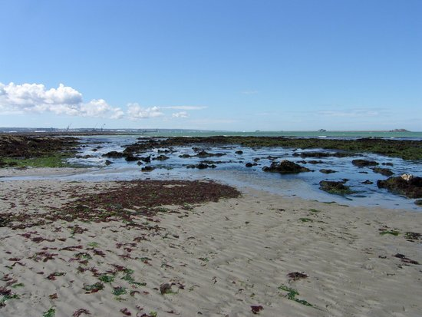
Le lundi 22 juillet
Heure de début: 15:00
Heure de fin: 17:30
Lieu et adresse: Maison de l'éducation à l'environnement et au développement durable 356 rue des Algues50110 Tourlaville
Tel: 02 33 22 22 16
Atelier/animation, Nature et environnement, Maison de l'environnement et du développement durable
Balade sur le littoral à marée basse
Découverte des animaux du littoral à marée basse
de 15h à 17h30
Prévoir bottes et vêtements adaptés à la météo du jour.
Tarif : 3€/personne - gratuit - de 16 ans
Inscription obligatoire au 02.33.22.22.16

Image de détail
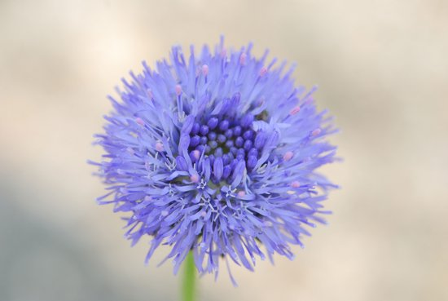
Image principale
Le mardi 23 juillet
Heure de début: 14:30
Heure de fin: 17:00
Lieu et adresse: Maison de l'éducation à l'environnement et au développement durable 356 rue des Algues50110 Tourlaville
Tel: 02 33 22 22 16
Atelier/animation, Nature et environnement, Maison de l'environnement et du développement durable
Herbier de fleurs
Apprends à reconnaître les fleurs des prairies et réalise un herbier fantastique.
atelier enfant à partir de 6 ans - de 14h30 à 17h
tarif : 3€/enfant
Inscription obligatoire au 02.33.22.22.16

Image de détail
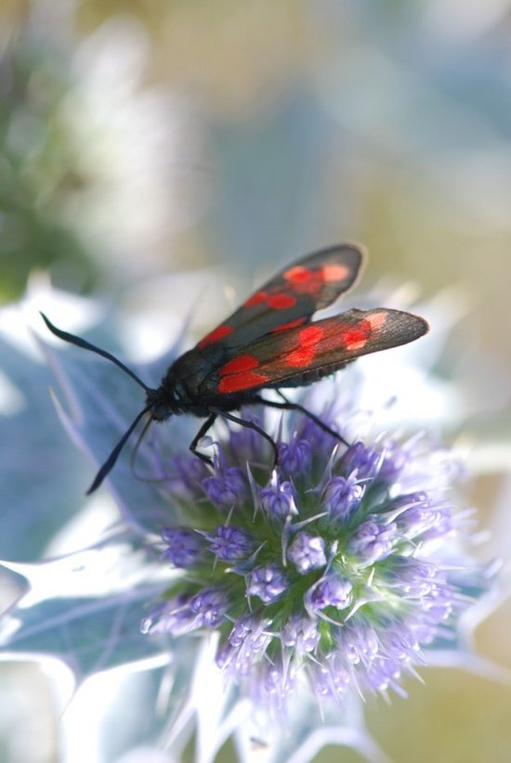
Image principale
Le jeudi 25 juillet
Heure de début: 14:30
Heure de fin: 17:00
Lieu et adresse: Maison de l'éducation à l'environnement et au développement durable 356 rue des Algues50110 Tourlaville
Tel: 02 33 22 22 16
Atelier/animation, Nature et environnement, Maison de l'environnement et du développement durable
Merveilleux papillons
Découverte des papillons dans les milieux naturels au travers d’une balade dans les espaces naturels de Collignon. Nous observerons de plus près ces merveilleux insectes que nous appelons papillons.
Atelier enfant à partir de 6 ans - de 14h30 à 17h
Tarif : 3€/enfant
prévoir pantalon et chaussures de terrain
Inscription obligatoire au 02.33.22.22.16

Image de détail
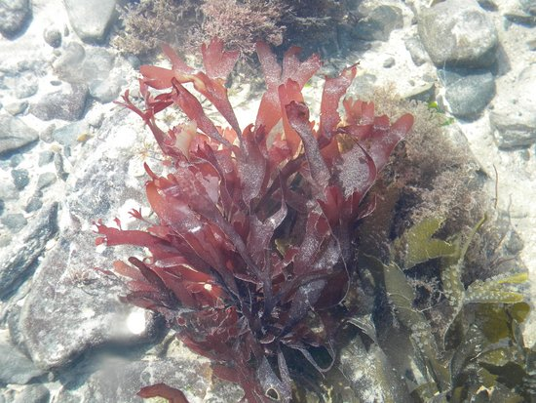
Image principale
Le samedi 27 juillet
Heure de début: 14:30
Heure de fin: 17:00
Lieu et adresse: Maison de l'éducation à l'environnement et au développement durable 356 rue des Algues50110 Tourlaville
Tel: 02 33 22 22 16
Atelier/animation, Nature et environnement, Maison de l'environnement et du développement durable
Réalise ton alguier
Apprenons à reconnaître les algues peuplant les rochers des côtes du Cotentin et de Cherbourg. Réalisons notre alguier
Animation week-end - nouveauté
Atelier tout public à partir de 6 ans - de 14h30 à 17h - 20 personnes maxi
Gratuit
Inscription obligatoire au 02.33.22.22.16

Image de détail
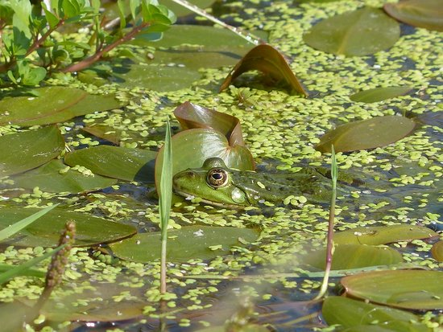
Image principale
Le jeudi 01 août
Heure de début: 14:30
Heure de fin: 17:00
Lieu et adresse: Maison de l'éducation à l'environnement et au développement durable 356 rue des Algues50110 Tourlaville
Tel: 02 33 22 22 16
Atelier/animation, Nature et environnement, Maison de l'environnement et du développement durable
C'est Côa les amphibiens ?
Découverte du monde étonnant des grenouilles, crapauds et tritons dans leur milieu de vie.
Les amphibiens sont des animaux fascinants évoluant entre la terre et l’eau.
atelier enfants à partir de 6 ans - de 14h30 à 17h
Prévoir pantalon et bottes ou chaussures de terrain
tarif : 3€/enfant
Inscription obligatoire au 02.33.22.22.16

Image de détail
Image principale
Le mardi 06 août
Heure de début: 14:30
Heure de fin: 17:00
Lieu et adresse: Maison de l'éducation à l'environnement et au développement durable 356 rue des Algues50110 Tourlaville
Tel: 02 33 22 22 16
Atelier/animation, Nature et environnement, Maison de l'environnement et du développement durable
La mare et ses habitants
À vos mares, prêt, partez. Découverte des animaux de la mare au travers d’une pêche pédagogique en plein cœur des milieux humides
Atelier tout public à partir de 6 ans - de 14h30 à 17h
Tarif : 3€/personne - gratuit - de 16 ans
Prévoir pantalon et bottes ou chaussures de terrain
Inscription obligatoire au 02.33.22.22.16

Image de détail
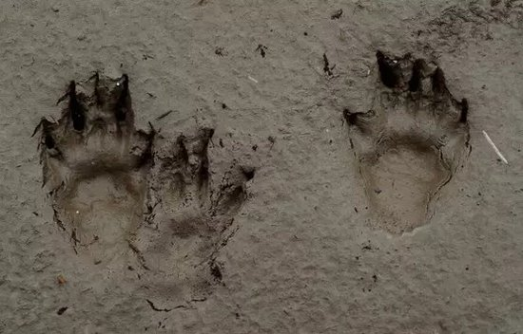
Image principale
Le jeudi 08 août
Heure de début: 14:30
Heure de fin: 17:00
Lieu et adresse: Maison de l'éducation à l'environnement et au développement durable 356 rue des Algues50110 Tourlaville
Tel: 02 33 22 22 16
Atelier/animation, Nature et environnement, Maison de l'environnement et du développement durable
Traces et indices
Les animaux laissent des traces dans la nature. Partons à leur recherche et découvrons quels sont les animaux qui les ont laissés
atelier enfants à partir de 6 ans - de 14h30 à 17h
Prévoir pantalon et chaussures de terrain
Tarif : 3€/enfant
Inscription obligatoire au 02.33.22.22.16

Image de détail
Image principale
Le samedi 10 août
Heure de début: 14:30
Heure de fin: 16:30
Lieu et adresse: Maison de l'éducation à l'environnement et au développement durable 356 rue des Algues50110 Tourlaville
Tel: 02 33 22 22 16
Atelier/animation, Nature et environnement, Maison de l'environnement et du développement durable
Balade dans les prairies naturelles
Découverte des prairies naturelles par le biais d’une balade commentée.
atelier tout public à partir de 6 ans - de 14h30 à 16h30
Nouveauté - animation week-end
Gratuit
Prévoir pantalon et chaussures de terrain
Inscription obligatoire au 02.33.22.22.16

Image de détail
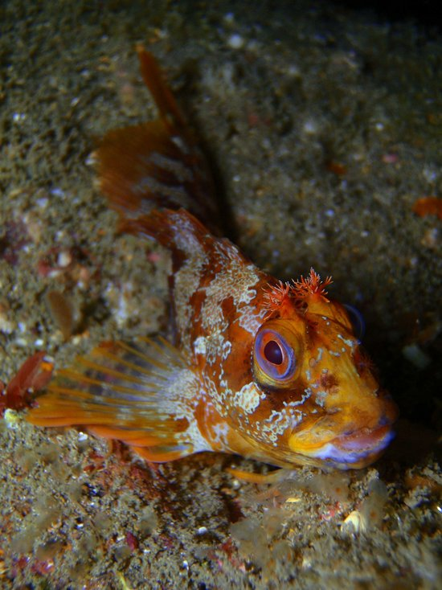
Image principale
Le lundi 19 août
Heure de début: 14:00
Heure de fin: 16:30
Lieu et adresse: Maison de l'éducation à l'environnement et au développement durable 356 rue des Algues50110 Tourlaville
Tel: 02 33 22 22 16
Atelier/animation, Nature et environnement, Maison de l'environnement et du développement durable
Blennie, gobie et compagnie ...
Découverte des animaux du littoral à marée basse
Atelier enfant à partir de 6 ans
de 14h à 16h30
Prévoir bottes et vêtements adaptés à la météo du jour
Tarif : 3€/enfant
Inscription obligatoire au 02.33.22.22.16

Image de détail
Image principale
Le mardi 20 août
Heure de début: 15:00
Heure de fin: 17:30
Atelier/animation, Nature et environnement, Maison de l'environnement et du développement durable
Balade sur le littoral
Découverte des animaux du littoral à marée basse
mardi 20 août de 15h à 17h30
Prévoir bottes et vêtements adaptés à la météo du jour.
Tarif : 3€/personne - gratuit - de 16 ans
Inscription obligatoire au 02.33.22.22.16

Image de détail
Image principale
Le jeudi 22 août
Heure de début: 14:30
Heure de fin: 16:00
Atelier/animation, Nature et environnement, Maison de l'environnement et du développement durable
Balade dans les prairies naturelles
Découverte des prairies naturelles par le biais d’une balade commentée.
atelier tout public à partir de 6 ans - de 14h30 à 16h
Nouveauté - animation week-end
Gratuit
Prévoir pantalon et chaussures de terrain
Inscription obligatoire au 02.33.22.22.16

Image de détail
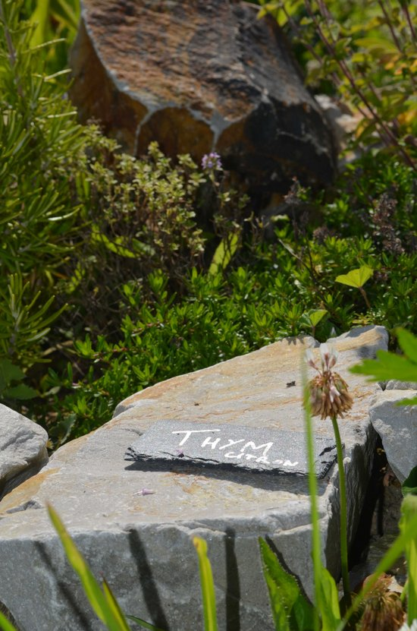
Image principale
Le samedi 24 août
Heure de début: 14:30
Heure de fin: 16:00
Nature et environnement, Maison de l'environnement et du développement durable
Le jardin potager
Le jardin potager
Discussion autour des pratiques naturelles au potager
atelier adultes - de 14h30 à 16h
Nouveauté - animation week-end
Gratuit
Inscription obligatoire au 02.33.22.22.16

Image de détail
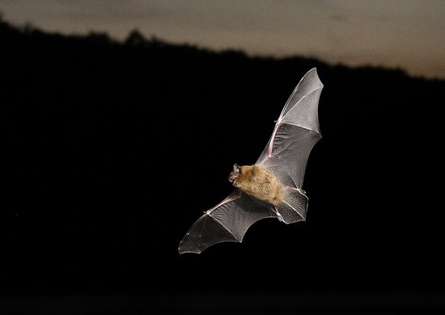
Image principale
Le vendredi 30 août
Heure de début: 20:30
Heure de fin: 22:30
Atelier/animation, Nature et environnement, Maison de l'environnement et du développement durable
La nuit de la chauve-souris
Venez découvrir l’univers fascinant des chauves-souris au travers d’une présentation en salle suivie d’une balade vespérale à l’écoute de ces mammifères étonnants.
Dans le cadre de la nuit européenne des chauves-souris
Sortie tout public à partir de 5 ans - de 20h30 à 22h30
Gratuit
Inscription obligatoire au : 02.33.22.22.16

